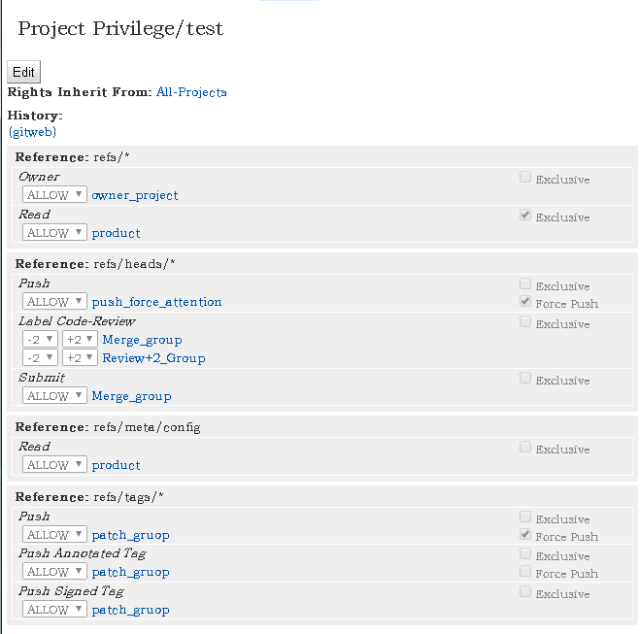

所有项目均继承自Privilege/test(这是一个专门用来存权限的仓库)